

Autorizar Imóveis com Inscrições Alteradas
Esta funcionalidade tem como objetivo autorizar Imóveis com inscrições alteradas ou excluídos, podendo ser acessada no caminho: Gsan > Cadastro > Autorizar Imóveis com Inscrições Alteradas.
Verifica existência de dados
- Caso não exista a base de dados, o sistema exibe a mensagem “Tabela «nome da tabela» inexistente”.
- Caso a base esteja sem dados, o sistema exibe a mensagem “Tabela «nome da tabela» sem dados para seleção”.
Verifica preenchimento dos campos
- Caso não tenha sido informada nenhuma opção de filtragem, o sistema exibe a mensagem “Informe pelo menos uma opção de seleção”.
Nenhum registro encontrado
- Se a busca não retornar nenhum registro, o sistema exibe a mensagem “A pesquisa não retornou nenhum resultado”.
Verifica existência de quadra na lista
- Caso não exista quadra na lista, o sistema exibe a mensagem “Lista sem quadra. Não é possível efetuar a transferência”.
Verifica seleção de quadra na lista
- Caso nenhuma quadra na lista esteja selecionada, o sistema exibe a mensagem “Selecione primeiro as quadras para depois efetuar a transferência”.
Verifica existência de setor na lista
- Caso não exista setor na lista, o sistema exibe a mensagem “Lista sem setor. Não é possível efetuar a transferência”.
Verifica seleção de setor na lista
- Caso nenhum setor na lista esteja selecionado, o sistema exibe a mensagem “Selecione primeiro os setores para depois efetuar a transferência”.
Verifica se matrícula está na sala virtual
- Caso uma ou mais das ordens de serviço informadas não façam parte do comando de cobrança selecionado, o sistema exibe a mensagem “Matricula(s) « xxxxxxx…» não está(ão) contidas na sala virtual.”.
Alterada a descrição da funcionalidade de “Autorizar Imóveis com Inscrições Alteradas” para “Autorizar Imóveis Excluídos ou com Inscrições Alteradas”. Pois, nessa opção, o usuário terá além da possibilidade de alterar Inscrições, autorizar a exclusão dos imóveis.
Inicialmente, o sistema apresenta a tela de filtro. Informe as informações que julgar necessárias e clique no botão :
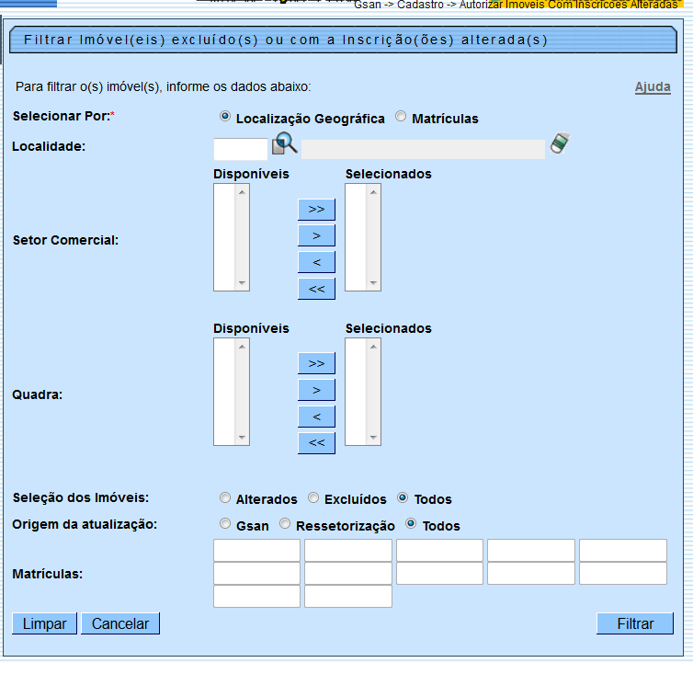

Preenchimento dos campos
Campo | Orientações para Preenchimento
Selecionar Por(*) | Campo obrigatório - Selecione uma das opções: “Localização Geográfica” ou “Matrículas”.  Caso seja selecionada a opção “Localização Geográfica”, o sistema desabilita os campos “Matrículas” e habilita os demais campos da tela. É obrigatório informar os campos: localidade, setor comercial, seleção de imóveis e origem da atualização.  Caso seja selecionada a opção “Matrículas”, o sistema habilita os campos: matrículas e desabilita os demais campos da tela.  É obrigatório informar pelos uma matrícula.
Localidade | Informe o código da localidade, ou clique no botão para selecionar a localidade desejada. O nome será exibido no campo ao lado.  Para apagar o conteúdo do campo, clique no botão ao lado do campo em exibição.
Setor Comercial | O sistema exibe a lista de setores comerciais disponíveis para a localidade informada.  Para selecionar o setor desejado, clique no item, em seguida no botão e o item será transferido para o quadro “Selecionados”.  Para transferir todos os itens que se encontram no quadro “Disponíveis” para o quadro “Selecionados”, clique no botão .  Para retornar um item do quadro “Selecionados” para o quadro “Disponíveis”, marque o item e clique no botão ou, para retornar todos os itens, clique no botão .
Quadra
Para retornar um item do quadro “Selecionados” para o quadro “Disponíveis”, marque o item e clique no botão |alt="SetaSimplesEsquerda.png" ou, para retornar todos os itens, clique no botão |alt="SetaDuplaEsquerda.png". Caso o usuário informe mais de um setor comercial, o sistema não exibe a lista de quadras disponíveis.
Seleção dos Imóveis
“Alterados”, para filtrar os imóveis que foram alterados; “Excluídos”, para filtrar os imóveis que foram excluídos; ou “Todos”, para filtrar os imóveis alterados e excluídos.
Origens da Atualização
“GSAN”, Filtra(% style=“font-size:11.0pt;font-family:~“Arial~”,~“sans-serif~”; mso-fareast-font-family:~“Times New Roman~”;mso-ansi-language:PT-BR;mso-fareast-language: ZH-CN;mso-bidi-language:AR-SA” %) as inscrições que deseja atualizar a partir da origem do sistema Gsan(); "Ressetorização", Filtra(% style="font-size:11.0pt;font-family:~"Arial~",~"sans-serif~"; mso-fareast-font-family:~"Times New Roman~";mso-ansi-language:PT-BR;mso-fareast-language: ZH-CN;mso-bidi-language:AR-SA" %) as inscrições que deseja atualizar a partir da origem da ressetorização realizada pela área de geoprocessamento(); ou “Todos”, Filtra as inscrições dos imóveis, considerando as origens do GSAN e da Ressetorização.
Matrículas
Para autorizar, de acordo com a opção selecionada no campo “Seleção dos Imóveis”, na tela de filtro (anterior), e apresentada na tela resultante (abaixo), clique no checkbox do item desejado, ou na opção Todos e, em seguida no botão |alt="Autorizar.jpg".
Cad - AutorizarImovComInscrAlt - Autorizar2.png
= Tela de Sucesso =
Cad - AutorizarImovComInscrAlt - Tela Sucesso.png
= Funcionalidade dos Botões =
(% height=“205” width=“821” %)
=Botão
|alt="Lupa.gif"
|alt="Borracha.gif"
|alt="SetaSimplesDireita.png"
|alt="SetaDuplaDireita.png"
|alt="SetaSimplesEsquerda.png"
|alt="SetaDuplaEsquerda.png"
|alt="Limpar.jpg"
cancelar2.jpg
|alt="Filtrar.jpg"
Voltar_filtro.jpg
Autorizar.jpg
Clique aqui para retornar ao Menu Principal do GSAN

